1 задание

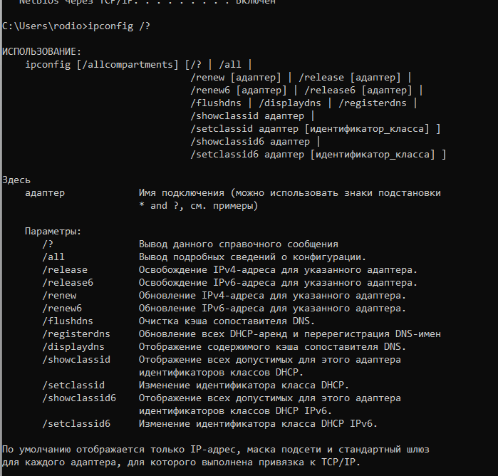

2 задание

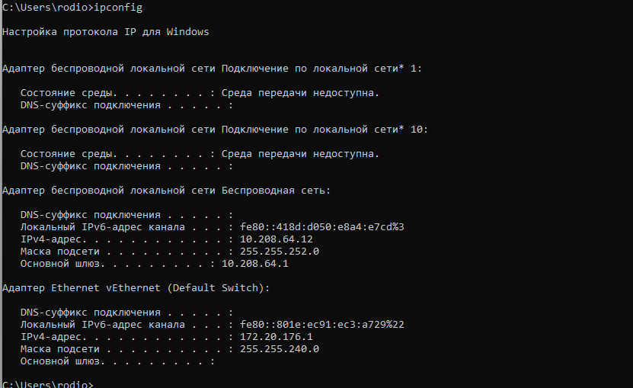

3 задание

ip:10.208.64.12

mask: 255.255.252.0

mak:16-F6-D8-BC-B8-4E

host Rodion

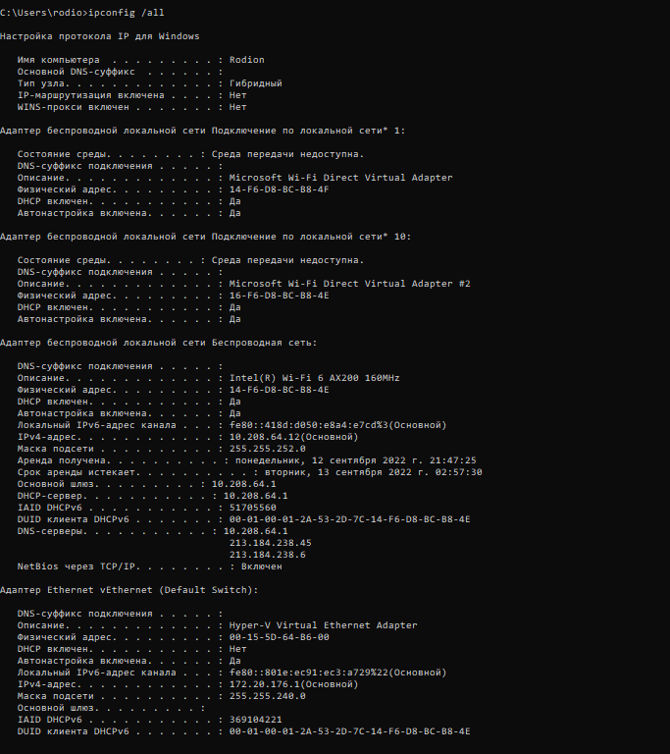

Задание 4

класс А

Диапазон частных: 10.0.0.0 – 10.255.255.255

Диапазон адресов: 0.0.0.0 – 127.255.255.255

16777214-кол-во узлов в сети

кол-во сетей - 126

10 первые биты, групповой, задан производителем

Задание 5



Задание 6

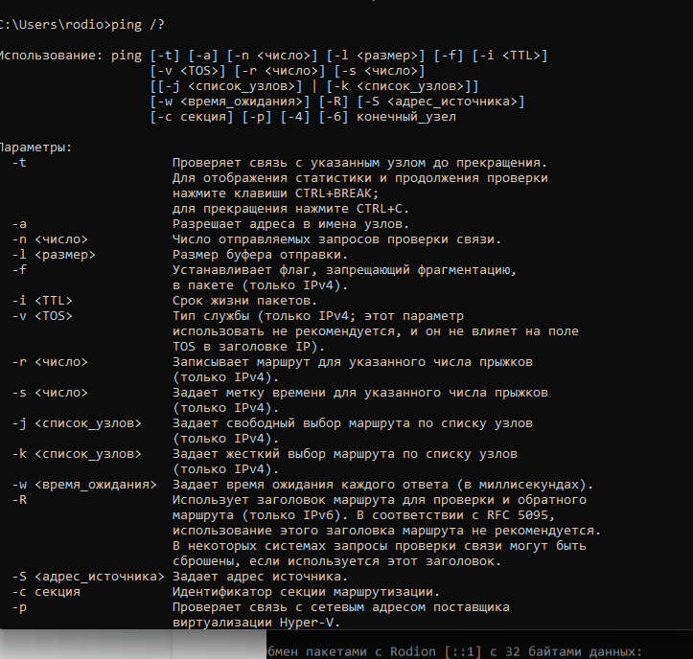

Задание 7

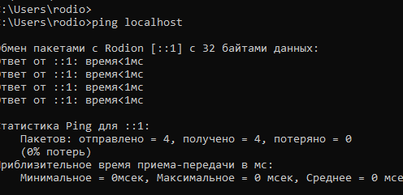

Задание 8

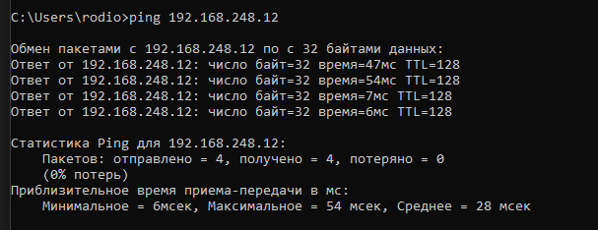

Задание 9

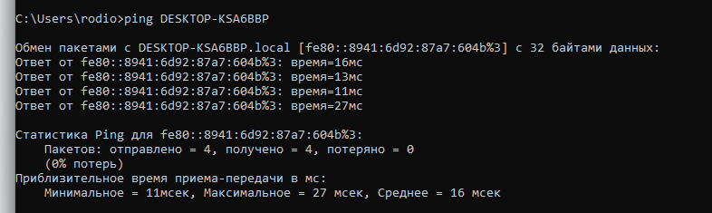

Задание 10

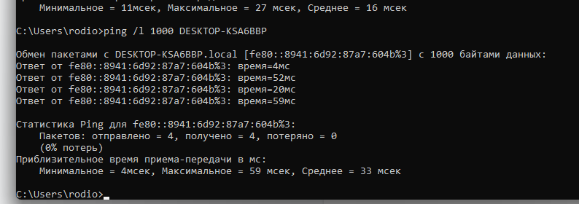

Задание 11

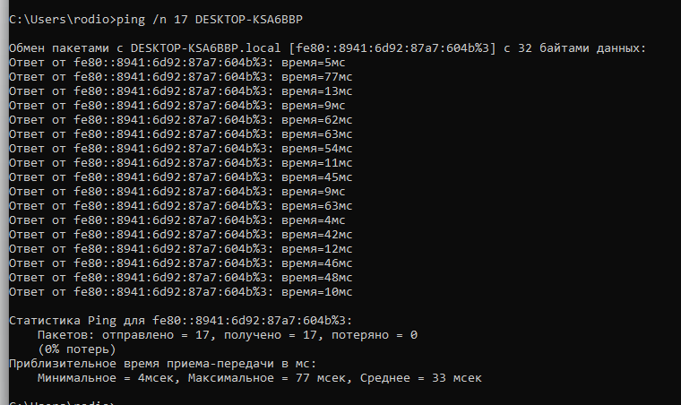

Задание 12

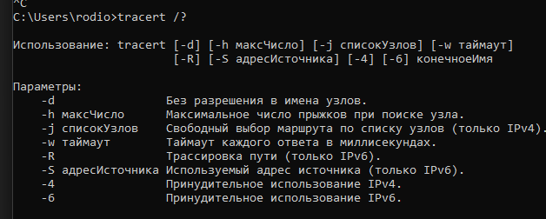

Задание 13

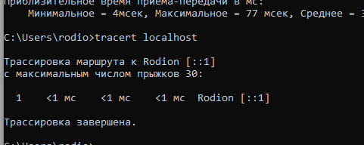

Задание 14

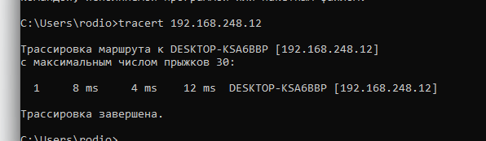

Задание 15

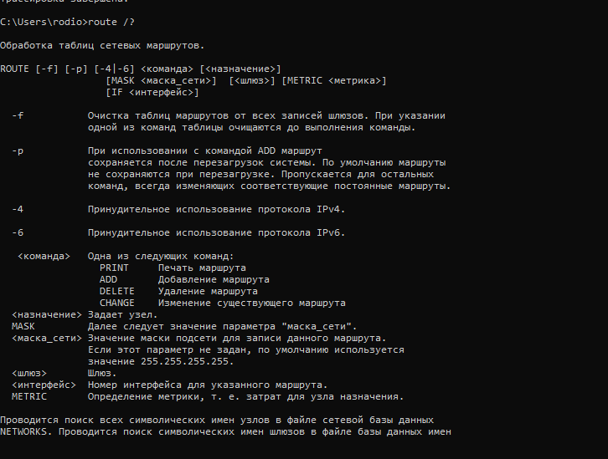

Задание 16

127.0.0.1 - внутренняя петля

127.255.255.255 - широковещательный

172.20.191.255 - широковещательный

192.168.248..255 - широковещательный

255.255.255.255 - широковещательный

192.168.248.87 - адрес шлюза

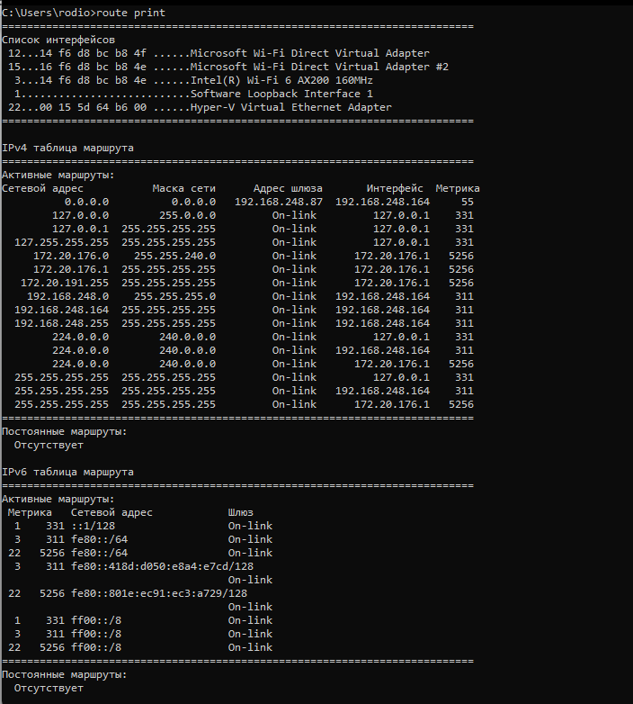

Задание 17

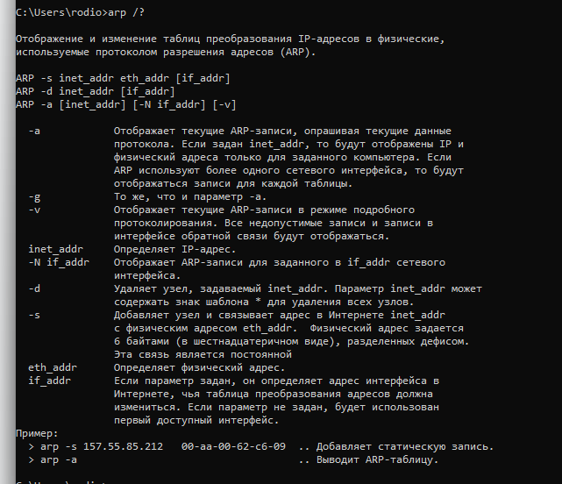

Задание 18

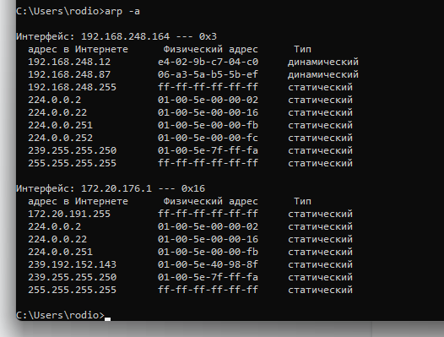

Задание 19

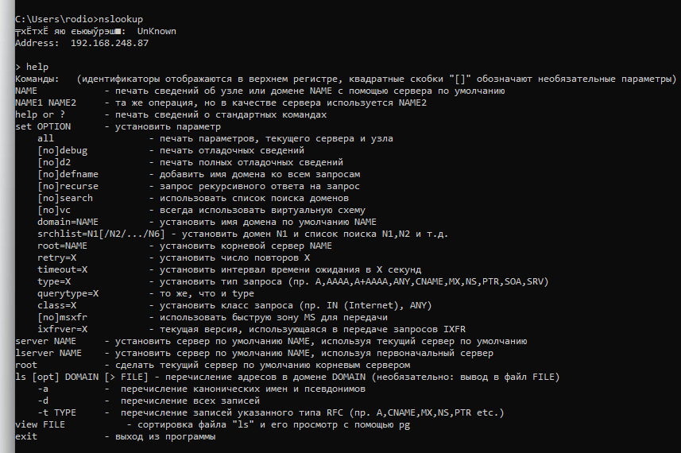

Задание 20

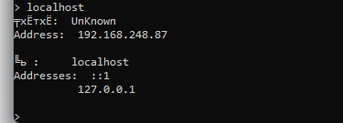

Задание 21

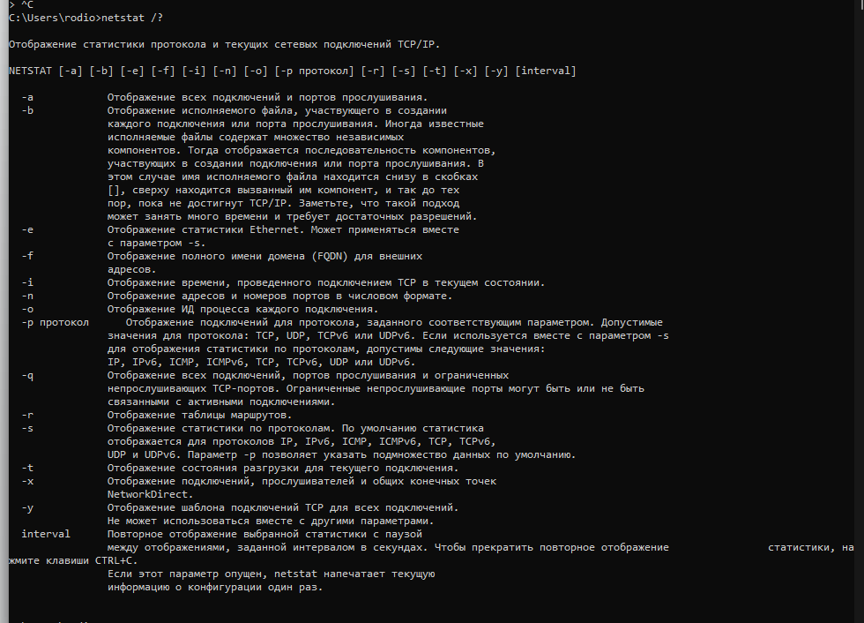

Задание 22

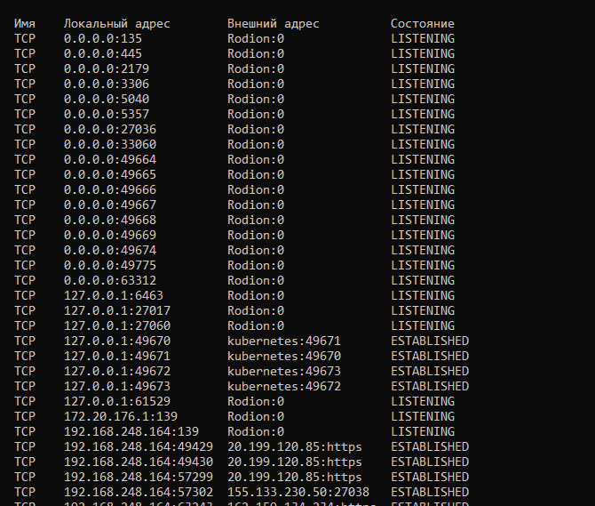

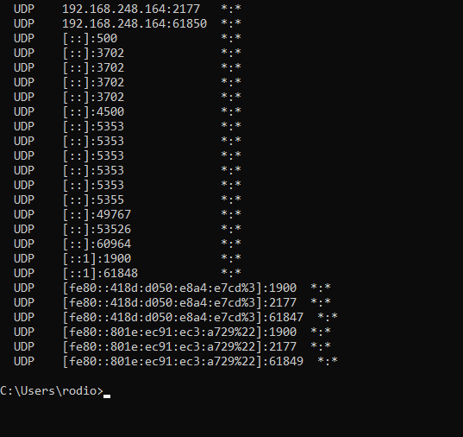

Задание 23

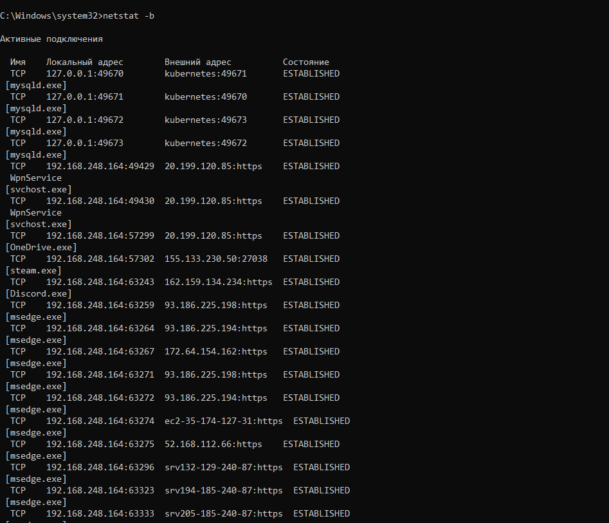

Задание 24

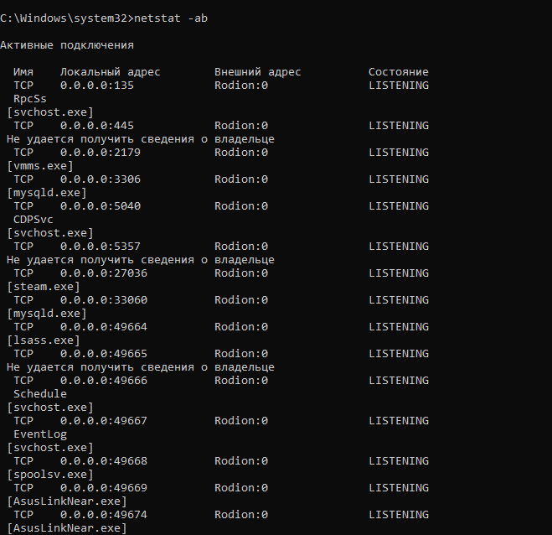

Задание 25

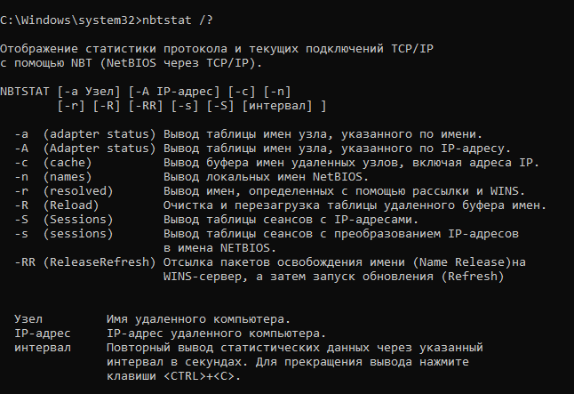

Задание 26

